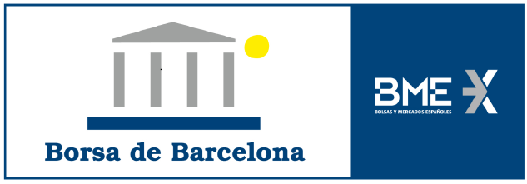
RESERVATION REQUEST

Visit: | Choose an option
Name and phone number of the entity: | Name of the entity:  Phone number of the entity:
Name, surname, ID number and phone number of the responsable of the group: | Name and Surname:  ID number:  Nº phone:
Proxy of number of students:
(màximum recommended: 50 students)
Date and time of the visit | Date | Time:
full company name:
(only in case of payment)
Tax domicile of the entity:
(only in case of payment)
Tax Identification Number:
(only in case of payment)
Email adress:

Aviso legal: Los datos recibidos serán tratados de manera confidencial, el contenido personal de este documento será incorporado a un fichero, bajo la responsabilidad y titularidad de la Bolsa de Barcelona de acuerdo con la política de privacidad y de seguridad de la entidad y de la Ley Orgánica 15/1999, del 13 de diciembre, de Protección de Datos de Carácter Personal. Para ejercer los derechos de oposición, acceso, rectificación y cancelación, como también para comunicar cualquier modificación de los datos, puede contactar a la Bolsa de Barcelona enviando un mensaje de correo electrónico a estudiosbcn@grupobme.es.

